**SMTSIS**

**Especificação de Caso de Uso: Fiscal**

Versão 1.1

**História da Revisão**

|  |  |  |  |
| --- | --- | --- | --- |
| Data | Versão | Descrição | Autor (as) |
| 24/06/2019 | 1.0 | Documento de especificação de caso de uso para o funcionamento do fiscal | Lindson França |

**Índice Analítico**

Manter o Fiscal Atualizado

1.1. Breve Descrição

Casos de uso

Fiscal

Cadastrar usuário

Registrar no sistema

Finalizar Cadastro

Requisitos não funcionais

Regra de negócio

Pré-condições

Pós-condições

Campos de cadastro do usuário

Tabela com os campos e seus tipos

**Especificação de Caso de Uso:**

**Fiscal**

1. **Fiscal**
   1. Breve descrição

Este caso de uso apresenta a descrição do uso dos dados de um fiscal no sistema e quais são suas funções. As seções a seguir definem os dados que serão usados pelo sistema:

* Cadastrar formulários
* Consultar formulários cadastrados
  + Sinalizar atualização de formulário
  + Sinalizar inativação de formulário
  1. **Diagrama de caso de uso**

**Fiscal**

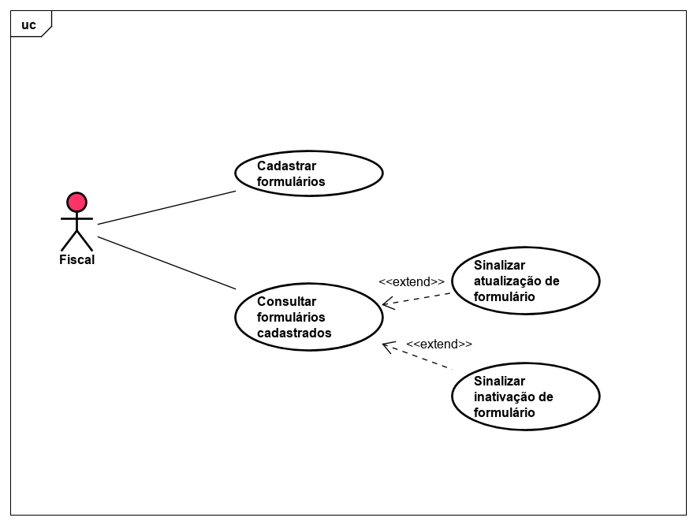

1. **Casos de uso**
   1. **Cadastrar formulário**

|  |  |
| --- | --- |
| **Funcionalidade** | **Atendente** |
| Preencher e cadastrar um formulário no sistema | Fiscal, usuário do sistema, devidamente autenticado e autorizado. |

​**FP001.1** - **Fluxo Principal – Cadastrar formulário**

**FP001.1** – A partir do menu principal do sistema, o fiscal, acessa o painel lateral de opções (disponível a partir do botão na tela, ou para aparelhos mobile, ao puxar a tela para a esquerda);

**FP001.1**​.**1** - O Fiscal escolhe cadastrar formulários;

**FP001.1.2** – O sistema deve exibir uma tela com opções de cadastros;

**FP001.1.3** – O Fiscal então seleciona qual o formulário deseja cadastrar;

**FP001.2​** – O Fiscal preenche o formulário de acordo com o passo-a-passo e então escolhe salvar;

**FP001.2​.1** – O sistema valida os dados informados, e retorna uma mensagem de êxito ou erro [FE001.1].

**FP001.3** - O sistema persiste os dados na base de dados;

**FE001.1​ - Fluxo excepcional – Informações inválidas**

**FE001.1.1**​- O sistema deverá informar uma mensagem de erro, caso o Fiscal insira dados incorretos, ou não preencha campos obrigatórios, e assim informando quais campos faltam ser preenchidos, e quais deverão ser reparados, sem que os demais dados inseridos sejam perdidos.

**FE001.1.2** -​ Continua a partir de **FP001.2.**

* 1. **Consultar formulários cadastrados**

|  |  |
| --- | --- |
| **Funcionalidade** | **Atendente** |
| Consultar formulários cadastrados no sistema | Fiscal, usuário do sistema, devidamente autenticado e autorizado. |

**FP002** - ​**Fluxo Principal – Consultar formulários cadastrados**

**FP002.1** – A partir do menu principal do sistema, o fiscal, acessa o painel lateral de opções (disponível a partir do botão na tela, ou para aparelhos mobile, ao puxar a tela para a esquerda);

**FP002.1**​.**1** - O Fiscal escolhe consultar formulários;

**FP002.2​** – O sistema exibe a tela de consulta, com campo para pesquisa;

**FP002.2.1** - O Fiscal insere os dados para pesquisa;

**FP002.2.2** –O Fiscal seleciona um critério para a pesquisa, sendo eles: nome, cpf, id de inscrição;

**FP002.3​** – O Fiscal seleciona "Pesquisar";

**FP002.4** - O sistema valida se pelo menos um dos campos para pesquisa foi informado -**[FE002.1]​;**

**FP002.5** - O sistema realiza a pesquisa na base de dados, de acordo com o valor e o critério informado **[FA002.1];**

**FP002.6** - O sistema retorna uma lista de itens em forma de tabela, exibindo informações dos formulários, de forma navegável(clicável), que atendam aos critérios de busca informados - **[FA002.1];**

**FP002.6.1** – ​Campos visíveis na lista: nome, cpf e id de inscrição;

**FP002.6.2 –** O Fiscal clica em um dos formulários exibidos;

**FP002.7** – O sistema exibe uma página com todas as informações respectivas ao formulário selecionado, com opção para impressão.

**FA002.1** **- ​Fluxo alternativo – Formulário informado não encontrado**

**FA002.1.1** - O sistema não encontra nenhum formulário que atenda aos critérios de busca;

**FA002.1.2** - O sistema exibirá uma notificação informando que não foram encontrados formulários;

**FA002.1.4**​ - Continuação a partir de **FP002.2**​;

**FE002.1 - Fluxo excepcional - Não foram informados campos para pesquisa**

**FE002.1.1**​ - O Fiscal não informa nenhum campo para pesquisa;

**FE002.1.1** - O sistema exibirá uma notificação informando que pelo menos um campo de pesquisa deve ser informado;

**FE002.1.3**​ - Continuação a partir de **FP002.2​;**

* 1. **Sinalizar atualização de formulário**

|  |  |
| --- | --- |
| **Funcionalidade** | **Atendente** |
| Fiscal solicita a um usuário superior a alteração de algum formulário | Fiscal, usuário do sistema, devidamente autenticado e autorizado. |

**FP003** **- ​Fluxo Principal - Sinalizar atualização de formulário**

**FP003.1**​ – Continua a partir do **FP002.6**;

**FP003.2​** – O sistema exibe ainda pequenos ícones sinalizando opções de: alteração e exclusão, ao lado dos itens retornados do banco de dados.

**FP003.3​** - O Fiscal seleciona "alterar";

**FP003.4** - O sistema avalia que o usuário que está requisitando a atualização é do tipo “Fiscal”. Então retorna a “Sinalização de atualização”, uma janela sobreposta (modal), com um campo de texto para justificativa, e outros componentes que ajudem ao Fiscal sinalizar a um “super-usuário” a solicitação de alteração de campos específicos no formulário.

**FP003.5** – O Fiscal preenche o campo de justificativa, e sinaliza quais são as alterações.

**FP003.6** – O Fiscal escolhe “Enviar sinalização”;

**FP003.7**​ – O sistema valida se os campos foram devidamente preenchidos **[FE003.1]**.

**FP003.8**​ – O sistema retorna uma mensagem de êxito.

**FE003.1 - Fluxo excepcional – Justificativa ou sinalização não informada**

**FE003.1.1​** - O Fiscal não informa nenhum campo para alteração ou nenhuma justificativa:

**FE003.1.1.1** - O sistema exibe uma notificação informando que pelo menos a justificativa e a sinalização deve ser informada;

**FE003.1.1.2** - Continuação a partir **de FP003.5​;**

* 1. **Sinalizar exclusão de formulário**

Observação: Este caso de uso deverá atender RN001​.

|  |  |
| --- | --- |
| **Funcionalidade** | **Atendente** |
| Fiscal solicita a um usuário superior a inativação de algum formulário | Fiscal, usuário do Sistema, devidamente autenticado e autorizado. |

**FP004** - ​**Fluxo Principal – Sinalizar exclusão de formulário**

**FP004.1**​ – Inicia a partir do **FP002.6**;

**FP004.2​** – O sistema exibe ainda pequenos ícones sinalizando opções de: alteração e exclusão, ao lado dos itens retornados do banco de dados.

**FP004.3​** - O Fiscal seleciona "excluir";

**FP004.4** - O sistema avalia que o usuário que está requisitando a exclusão é do tipo “Fiscal”, então retorna uma janela sobreposta (modal) com “Sinalização de exclusão” com um campo de texto para justificativa, sinalizando para um “super-usuário” a análise da deleção.

**FP004.5** – O Fiscal preenche o campo de justificativa, e sinaliza quais são as alterações.

**FP004.6** – O Fiscal escolhe “Enviar sinalização”;

**FP004.7**​ – O sistema valida se os campos foram devidamente preenchidos **[FE004.1]**.

**FP004.8**​ – O sistema retorna para o **FP004.2** com uma mensagem de êxito.

**FE004.1 - Fluxo excepcional – Justificativa ou sinalização não informada**

**FE004.1.1​** - O Fiscal não informa nenhum campo para alteração ou nenhuma justificativa:

**FE004.1.1.1** - O sistema exibe uma notificação informando que pelo menos a justificativa e a sinalização deve ser informada;

**FE004.1.1.2** - Continuação a partir **de FP004.5​;**

**3. Requisitos não funcionais**

**RNF001**​ - O sistema deverá permitir a auditoria de todas as ações realizadas.

**RNF002** - O sistema disponível através de navegadores de internet (website) não permitirá o cadastro off-line, ou seja, não salvará os dados enquanto sem comunicação com o servidor remoto.

**4. Regras de negócio**

**RN001** - Os dados do formulário não poderão, em hipótese alguma, ser removidos fisicamente da base de dados do sistema. No entanto, a fim de tratar uma possível remoção da existência do formulário, o formulário poderá ter um cadastro ativo ou inativo.

**RN002** ​– O fiscal não poderá alterar informações dos formulários, nem tampouco, remover um formulário, ou outro tipo de documento persistido na base de dados do sistema.

**RN003** ​- O sistema deverá gerar automaticamente o valor para o id do Usuário.

Esse valor deve ser único para toda a plataforma da Sistema.

**RN004** ​- O Fiscal deverá, obrigatoriamente, estar cadastrado no sistema.

**5. Pré-condições**

**5.1**. Acesso ao sistema através de computadores.

**5.2**. Acesso ao sistema através de dispositivos móveis.

**5.3.** Disponibilidade do sistema através da internet.

**5.3.1.** Em caso excepcional, o sistema não operará off-line (de acordo com o **RNF002**​).

**5.4.** O cadastro de formulário deverá ser acessível para o Fiscal que possua acesso à internet;

**5.5.** O Fiscal deverá estar autenticado no sistema;

**5.6.** O Fiscal deverá ter permissão para cadastrar um novo formulário;

**5.7.** O Fiscal deverá ter permissão para consultar formulários cadastrados;

**5.8.** O Fiscal não deverá ter permissão para alterar formulários cadastrados;

**5.8.1** O Fiscal limita-se a emitir uma sinalização de alteração;

**5.9.** O Fiscal não deverá ter permissão para inativar formulários cadastrados;

**5.9.1** O Fiscal limita-se a emitir uma sinalização de inativação;

**6. Pós-condições**

**6.1**. Os dados informados no formulário devem estar armazenados na base de dados do sistema;

**6.2.** Um usuário de posse de permissões avançadas deverá enxergar as sinalizações feitas por fiscais.